НАУКОВИЙ СЕМІНАР

«Квантово-хімічні властивості молекули кофеїну»

29 жовтня 2014 р.

Доповідач:
д. фарм. н., проф. Сирова Г. О.

Харків-2014

Фізіологічні особливості і фармакологічні властивості кофеїну вивчаються фармакологами, фізіологами, хіміками всього світу, але його квантово-фармакологічні властивості не вивчено.
На основі проведених нами квантово-фармакологічних досліджень кофеїну встановлена модель молекули, яка розрахована на основі просторових характеристик структури даного лікарського засобу (рис. 1).
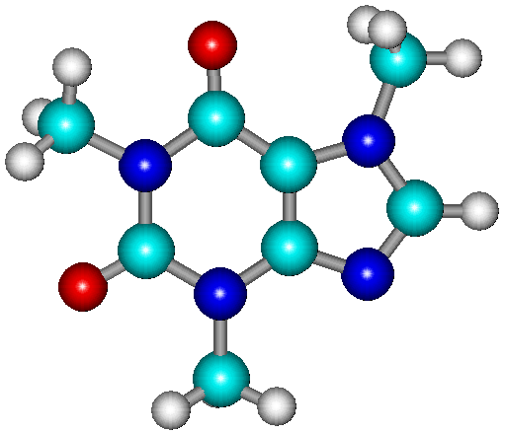
Рис. 1. Структура молекули кофеїну.

На рис. 2 вказана нумерація атомів, а в таблиці 1 – відстані між атомами в молекулі кофеїну. Розміри молекули за осями складають: X = 6,6 Å, Y = 1,9 Å, Z = 7, 5 Å.

За рахунок як полярних (атоми кисню та азоту), так і неполярних (метильні групи) фрагментів молекула кофеїну може взаємодіяти з різноманітними фрагментами інших молекул організму, наприклад з полярними білками і неполярними ліпідами.

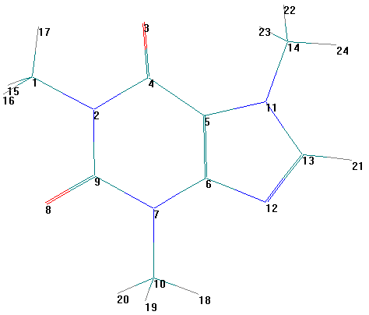

Рис. 2. Нумерація атомів в молекулі кофеїну

Таблиця 1

Відстані між атомами в молекулі кофеїну
Атоми | Відстань (Ả)
О₃О₈ | 4,6
О₈С₁₄ | 6,5
О₃С₁₀ | 5,6
С₁С₁₃ | 6,0
С₉N₁₁ | 4,2
O₃N₁₂ | 4,7
O₃C₁₀ | 5,6

Для детального з’ясування реакційної активності молекули кофеїну проведено розрахунок зарядів на кожному з атомів молекули (рис. 3). В молекулі кофеїну найбільш негативно зарядженими є атоми кисню (-0,376; -0,379 ат. од.) та азоту (-0,132 ат. од.). Атоми вуглецю, які зв’язані з електронегативними атомами кисню, несуть позитивний заряд. Атоми водню також несуть позитивні заряди.
Таким чином, молекулі кофеїну притаманні як нуклеофільні, так і електрофільні властивості. Найбільш негативно заряджені атоми молекули (атоми кисню і азоту) потенційно можуть реагувати з електронноакцепторними угрупованнями інших молекул, атоми з дефіцитом електронної щільності (атоми водню), навпаки, будуть взаємодіяти з електронодонорами. Загальний розподіл усіх зарядів у просторі утворює диполь. Напрямок диполя в молекулах визначається від негативного полюсу до позитивного.
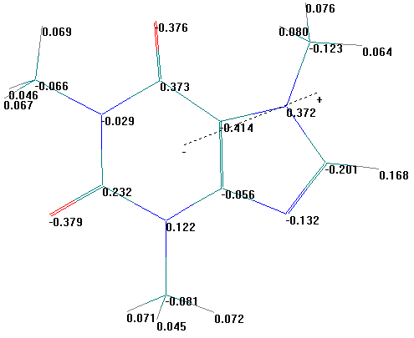

Рис. 3 Кофеїн – заряди на атомах та напрямок диполю на його молекулі.
Напрямок диполю в молекулі кофеїну показаний на рис. 4.
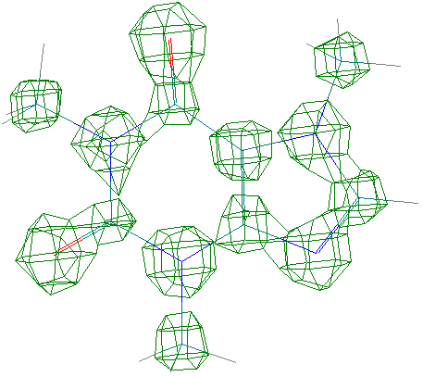
Рис. 4. Розподіл електронної щільності зовнішніх валентних електронів в молекулі кофеїну.
Позитивно заряджені ядра усіх атомів, що утворюють каркас молекули, у просторі оточені електронною хмарою.

Значення дипольного моменту (табл. 2) молекули кофеїну є досить високим 3,9 дебай, це пояснює добру розчинність кофеїну у воді та інших полярних розчинниках . Ця негативно заряджена електронна хмара, в залежності від її наближення до ядра, має різну щільність.

Таблиця 2

Енергетичні властивості молекули кофеїну
Показники | Значення
Загальна енергія, ккал/моль | -53928,01172
Енергія зв’язування, ккал/моль | -2508,669678
Електронна енергія, ккал/моль | -319221,0313
Енергія між’ядерної взаємодії, ккал/моль | 265293,0
Теплота утворення, ккал/моль | -49,41158
ВЗМО, eВ | -9,006514
НВМО, eВ | -0,5333759
Абсолютна жорсткість (ή), eВ | -4,2365
Дипольний момент по осі Х, дебай | 6,6
Дипольний момент по осі У, дебай | 1,9
Дипольний момент по осі Z, дебай | 7,5
Дипольний момент сумарний, дебай | 3,9
На рис. 5, показаний розподіл електронної щільності тільки зовнішніх валентних електронів в молекулі кофеїну. Саме валентні електрони приймають участь в утворенні комплексів або хімічній реакції. З рисунку видно, що найбільша електронна щільність оточує електронегативні атоми кисню і азоту, в меншій ступені – атоми вуглецю, зовсім немає її навколо атомів водню. Отже, вказані атомні угруповання будуть визначати реакційну активність молекули кофеїну при взаємодії з різноманітними лігандами.
Важливими параметрами, що характеризують реакційну властивість молекули, є значення і локалізація ВЗМО і НВМО. Згідно з підходом H. Fukui, граничні орбіталі молекули, головним чином, визначають характер її хімічних перетворень. Чисельні значення енергії граничних орбіталей молекули кофеїну наведені в табл. 3, а локалізація їх показана на рис. 5.
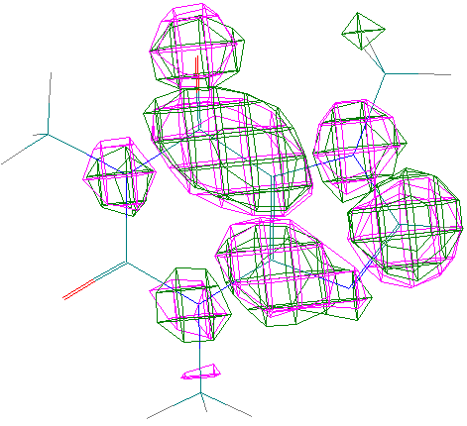
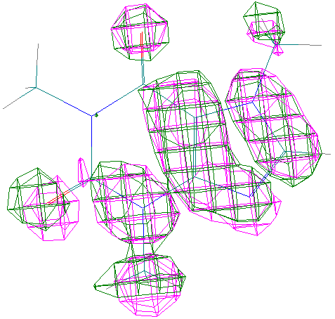
а) б)

Рис. 5. Локалізація вищої занятої (а) і нижчої вільної (б) молекулярної орбіталі в молекулі кофеїну

Проведені розрахунки рівнів енергії електронних орбіталей дозволили кількісно визначити енергію ВЗМО та НВМО, що становлять відповідно -9,006514 та -0,5333759 eВ (див. табл. 2). Порівнюючи ці значення з відповідними для молекули-ліганду, можна оцінити міцність утвореного комплексу. Позитивна енергія НВМО зумовлює нуклеофільні властивості молекули, негативна – електрофільні. Кофеїн має НВМО з невеликим негативним значенням енергії, отже належить до електрофілів.
На основі енергій ВЗМО і НВМО стає можливим розрахувати абсолютну жорсткість молекули кофеїну (див. табл. 2). Порівнюючи абсолютну жорсткість різних молекул, можна також зробити висновок, що кофеїн в молекулярній формі (ή = -4,2365 eВ) займає середню позицію між м’якими та жорсткими реагентами. При дослідженні квантово-фармакологічних властивостей лікарських засобів інформативною характеристикою є розподіл в молекулах електростатичного потенціалу. Розподіл електростатичного потенціалу в молекулі кофеїну представлений на рис. 6.
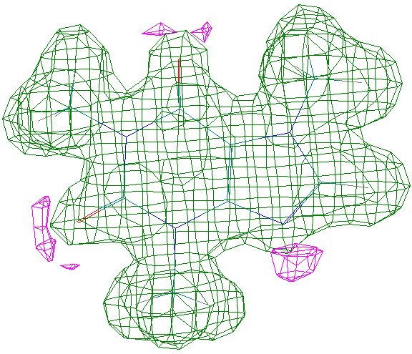

Рис. 6. Розподіл електростатичного потенціалу в молекулі кофеїну
Атоми, вказані стрілками, мають найбільший негативний електростатичний потенціал і здатні до протонування. Отже саме ці атоми можуть приймати участь у формуванні водневих зв’язків при взаємодії кофеїну з біолігандами.

